Devoir A.6 - Milligan Chapitre 3

Nom d'étudiant: | < Remplacez ce texte par votre nom >

Semaine 2 – Milligan Chapitre 3

Bienvenue dans votre activité pratique ! Cette mission vous invite à travailler avec Tableau en utilisant un mélange de données générées et réelles. Vous serez:
- Téléchargez la feuille de calcul ci-jointe et téléchargez ces ensembles de données dans Tableau. Si vous avez besoin d'aide pour charger vos sources de données, reportez-vous au devoir A.2 pour obtenir de l'aide.
- Parcourez ce document et utilisez Tableau pour répondre à toutes les questions répertoriées ci-dessous. Le cas échéant, collez des captures d'écran dans le modèle ci-dessous.
- Lorsque vous êtes prêt, répondez au quiz en ligne qui vérifie vos devoirs. Vous êtes invités à vous référer à ce document lorsque vous répondez au quiz.
- Vous êtes invités à utiliser les résultats du quiz pour mettre à jour votre dossier de devoirs.
- Lorsque vous avez terminé le quiz en ligne, soumettez le document Word.
- N'oubliez pas que vous pouvez toujours demander de l'aide à votre instructeur si nécessaire.
- Si vous devez ajuster la taille de vos visualisations pour qu'elle corresponde aux options des questions, utilisez les options « Format » -> « Taille de cellule ». Par exemple, « Ctrl+Shift+B » sur un ordinateur Windows agrandira la visualisation et « Ctrl+Up » la rendra plus grande.

La feuille de calcul jointe à ce devoir contient cinq ensembles de données, chacun dans sa propre feuille sur le document Excel :
- Un ensemble de données créé par une entreprise locale qui suit la participation des coureurs à un événement dans des succursales de différents États.
- Les objectifs de chaque branche de l'État dans l'ensemble de données ci-dessus
- Une feuille de calcul de produits contrefaits avec les dates d'arrivée et de vente pour suivre la durée pendant laquelle les articles restent dans les rayons.
- Statistiques démographiques des collèges aux États-Unis
- Ventes de jeux vidéo au cours des dernières décennies en Amérique du Nord, en Europe et au Japon

Question 1 – Fixer des objectifs avec des graphiques à puces

Tout d'abord, nous allons créer un graphique à puces, en utilisant les données de la feuille 1 et les objectifs de la feuille 2. Lors du chargement des données, assurez-vous de définir la relation sur « état » comme sur la photo ci-dessous :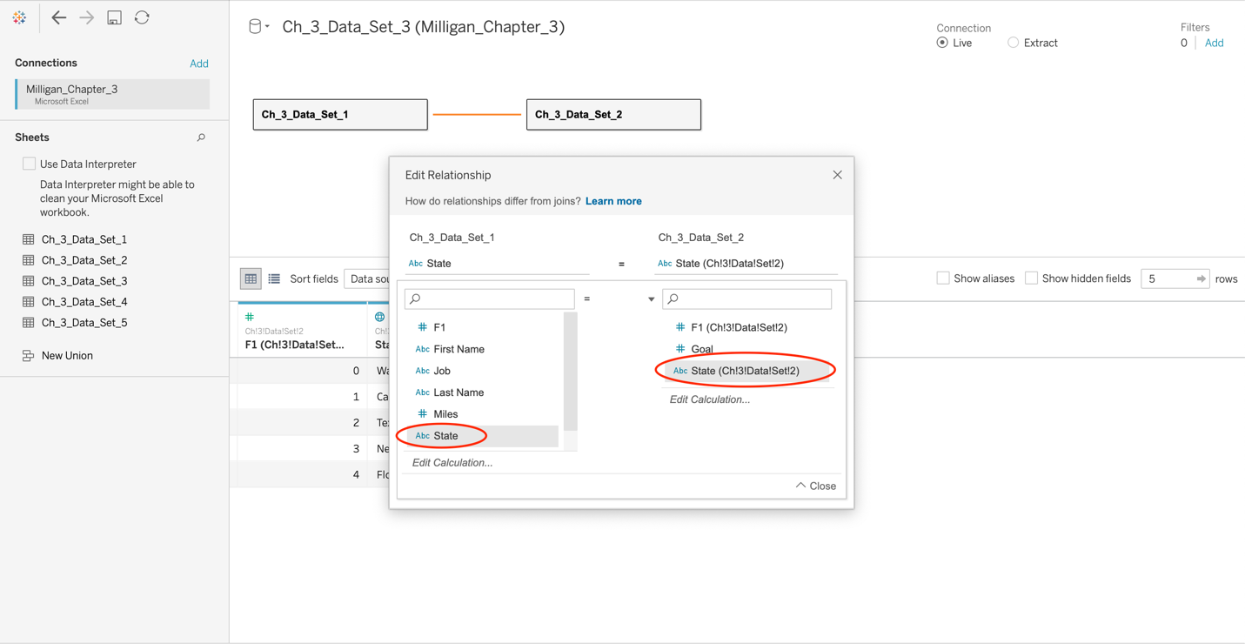

Créez maintenant un graphique à puces, en utilisant le « décompte du nombre de participants » (Ch_3_data_Set_1(Count)) dans la feuille 1 dans les colonnes et la mesure « État » dans les lignes. Triez-le par ordre décroissant à l'aide de l'icône de tri 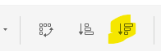. Utilisez ensuite la mesure « Objectif » de la feuille 2 pour compléter le graphique à puces en ajoutant des marqueurs d'objectif correspondants à chaque donnée « état ». Examinez attentivement ce tableau à puces et assurez-vous de bien comprendre ce qui se passe avec ce tableau. Reportez-vous au livre pour obtenir des conseils.

Quel État a dépassé son objectif en matière de participation des coureurs à l'événement ?

- Californie
- Floride
- New Jersey
- Texas
- Washington

Réponse à la question 1 :

<<insérez votre capture d'écran>>

Question 2 – Barre dans le graphique à barres

Ensuite, créez un graphique à barres en utilisant les mêmes données de coureur de la feuille 1. Comme auparavant, placez le « nombre de données » sur les colonnes et la mesure « État » sur les lignes. Faites glisser la dimension « Année » vers les onglets de couleur et de taille de la fenêtre Repères. Désactivez les marques de pile dans le menu Analyse. Assurez-vous également que les données de 2018 sont les plus petites des deux barres. Si vous avez besoin d'aide, consultez le livre Milligan, pages 79 à 82. Votre fenêtre de légende et de repères devrait ressembler à ceci (ne vous inquiétez pas si les couleurs ne correspondent pas) :
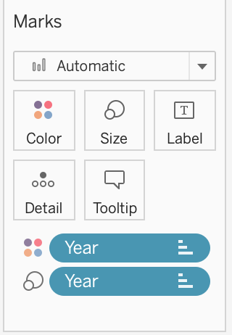
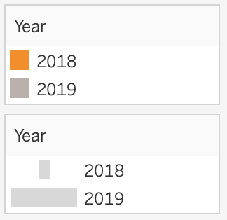

Quel État a connu la plus forte augmentation de coureurs par rapport à l’année précédente ?

- Californie
- Floride
- New Jersey
- Texas
- Washington

Réponse à la question 2 :

<<insérez votre capture d'écran>>

Question 3 – Diagramme de Gantt

Regardez maintenant les données produits de la fiche 3. Nous souhaitons voir combien de temps des produits spécifiques restent dans les rayons de notre magasin. Pour ce faire, mettez « Nom du produit » sur les lignes et « Date de vente » sur les colonnes. Pour la « Date de vente », nous souhaitons avoir la date exacte et continue dans notre graphique. Pour cela, cliquez sur la flèche de l' onglet « Date de vente » que vous avez fait glisser vers Colonnes et cliquez sur Date exacte dans le menu :

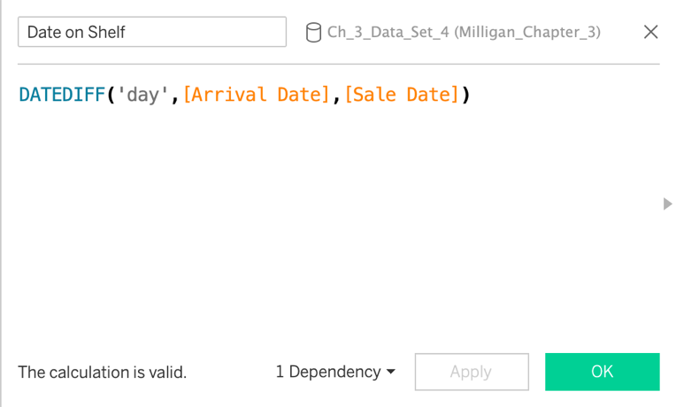
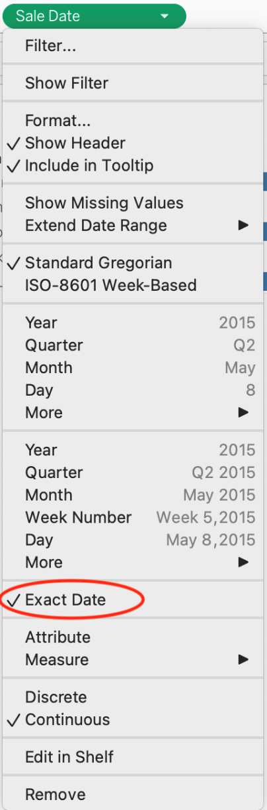
Créez ensuite un champ calculé appelé « Date sur étagère » en allant dans le menu Analyse et en sélectionnant Créer un champ de calcul. Cela fera apparaître une boîte de dialogue comme ci-dessus à droite. Copiez le code dans la case (fournie ci-dessous) pour créer une valeur mesurant la différence entre la « Date d'arrivée » et la « Date de vente ». Placez ensuite cette valeur dans l'onglet Taille de la fenêtre Marques et définissez la valeur sur COUNT au lieu de SUM.

DATEDIFF('jour',[Date d'arrivée],[Date de vente])

Lequel des éléments suivants ressemble le plus à votre graphique ?
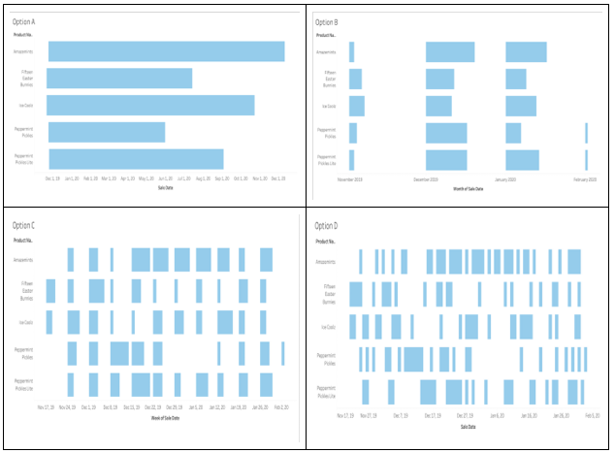

Réponse à la question 3 :

<<insérez votre capture d'écran>>

Question 4 – Carte des arbres

À l'aide des données sur la population universitaire de la feuille 4, faites glisser la mesure « État » vers l'onglet Couleur de la fenêtre Marques. Faites ensuite glisser la mesure « Population » vers l'onglet Taille et la dimension « Nom » vers l'onglet Détails dans la même fenêtre. Cela devrait générer une carte arborescente montrant la population des collèges de chaque État correspondant à une couleur différente.

Lequel des éléments suivants ressemble le plus au graphique que vous avez généré ?
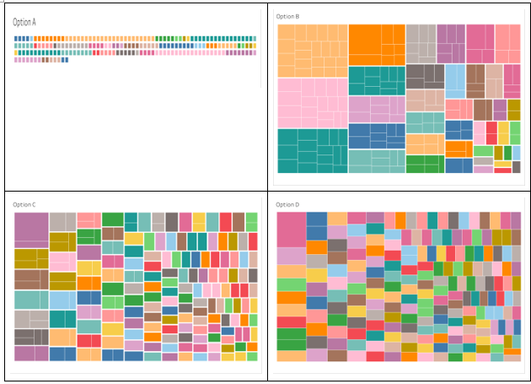

Réponse à la question 4 :

<<insérez votre capture d'écran>>

Question 5 – Diagramme circulaire

Nous allons réaliser un camembert en utilisant les données du jeu vidéo de la fiche 5. Nous souhaitons visualiser la contribution de chaque genre de jeu aux ventes mondiales. Tout d’abord, dans le menu Marques, remplacez la flèche déroulante par « Tarte ». Maintenant, faites glisser la dimension « Genre » vers l'onglet Couleur et l'onglet Étiquette dans Marques, et la mesure « Ventes globales » vers l'onglet Angle et Étiquette (Texte).

Lequel des éléments suivants ressemble le plus à votre graphique ?

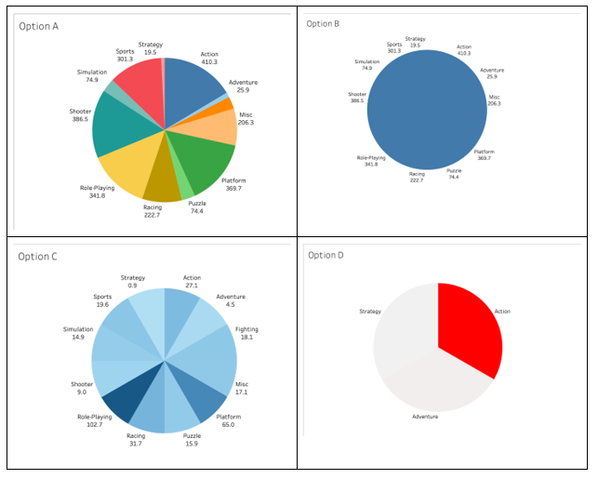

Réponse à la question 5 :

<<insérez votre capture d'écran>>

Question 6 – Graphiques circulaires

Nous allons maintenant créer un simple diagramme circulaire en utilisant les données des coureurs de la feuille 1, en examinant spécifiquement les données de la Californie, du New Jersey et du Texas. Cela nous permet de voir la répartition des coureurs pour chaque état, puisque nous pouvons voir les points de données individuels sur une ligne. Pour ce faire, faites glisser la mesure « État » vers les lignes et la mesure « Miles » vers les colonnes. Vous remarquerez que le système totalise automatiquement le nombre de miles, SUM(miles), mais vous souhaitez voir chaque valeur. Faites un clic droit sur la pilule SUM(Miles) dans la zone Colonnes et sélectionnez « dimension ». Dans la fenêtre Repères, basculez le menu déroulant sur Cercle au lieu d'automatique, comme ci-dessous :

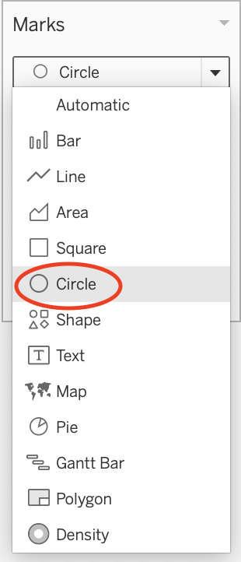
Faites glisser la mesure « État » sur la fenêtre Filtres et sélectionnez uniquement la Californie, le New Jersey et le Texas, car ce sont les seuls États pour lesquels nous souhaitons voir les données. Faites ensuite glisser la mesure « État » sur l'onglet Couleur de la fenêtre Repères pour colorer chaque ligne différemment. Enfin, créez une barre moyenne en accédant à l'onglet Analyse et en faisant glisser « Ligne moyenne » sur le graphique. Vous souhaitez le placer sur l'option « Cellule » comme indiqué ci-dessous :
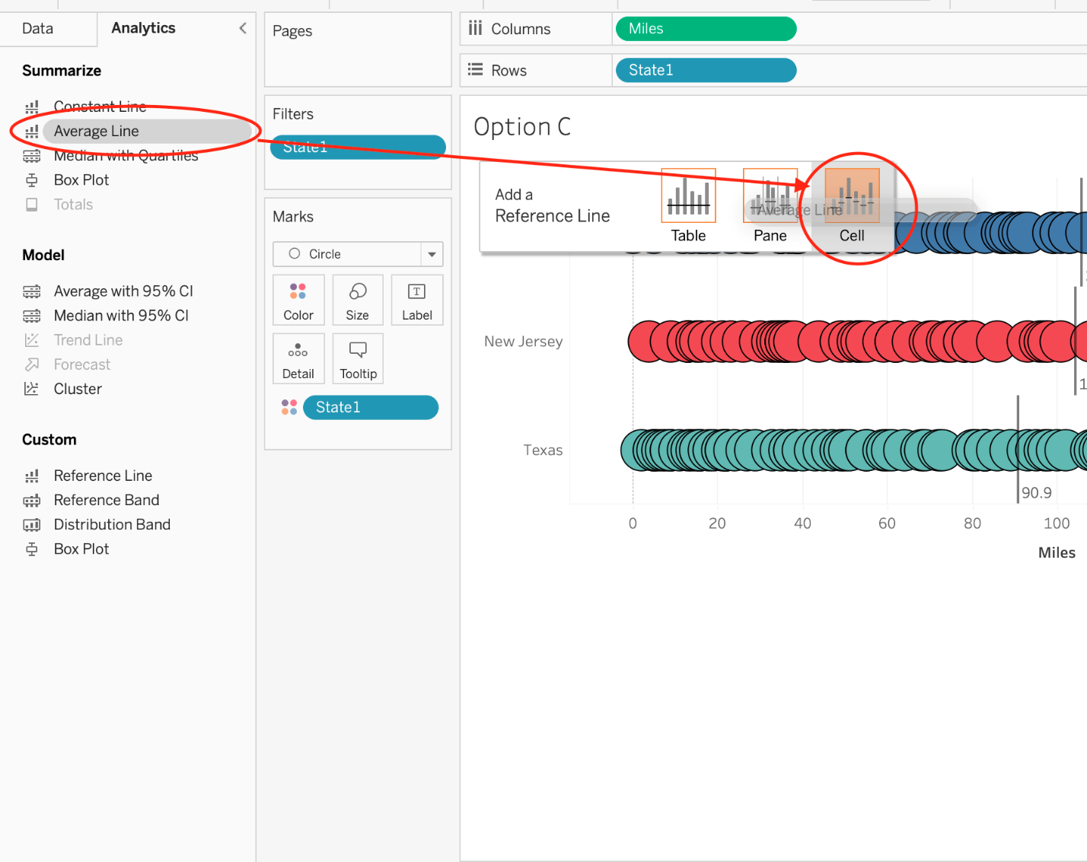

À quoi votre graphique ressemble-t-il le plus (ignorez les couleurs et les styles de cercle) ?

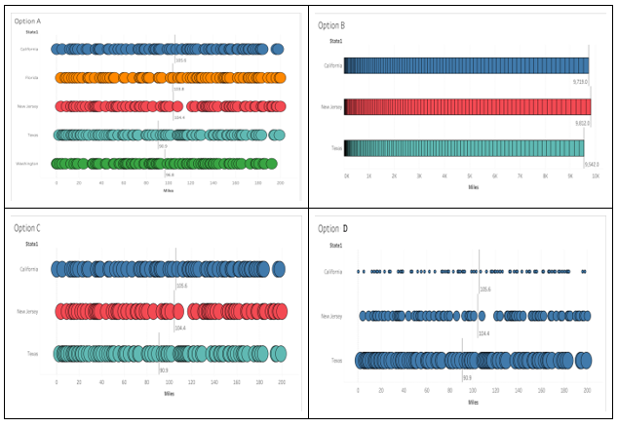

Réponse à la question 6 :

<<insérez votre capture d'écran>>

Question 7 – Gigue
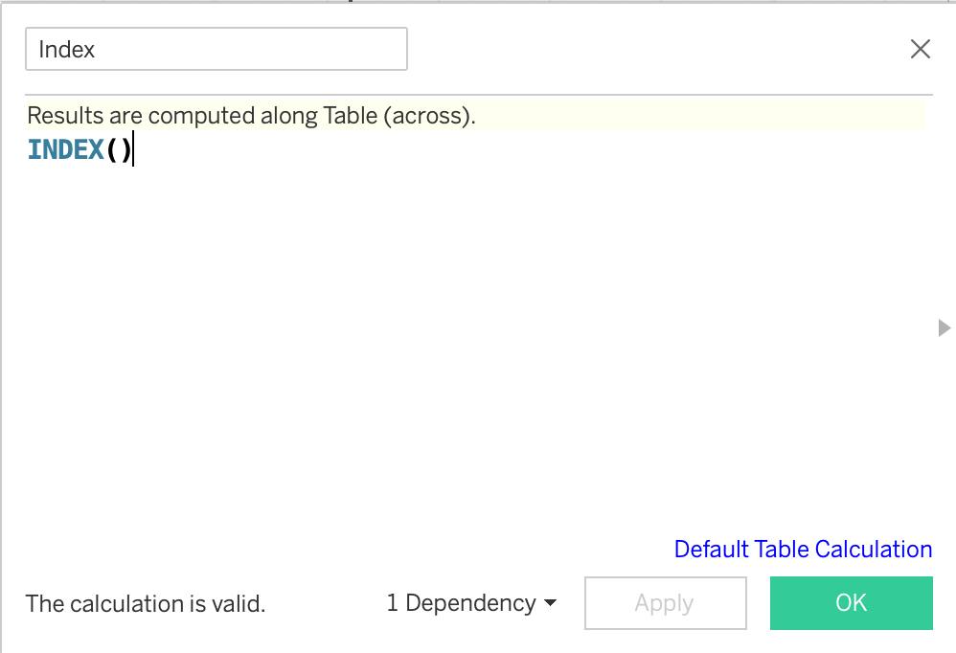
Notez que les graphiques générés à la question précédente sont un peu encombrés… Il est difficile de retirer une analyse significative avec les données telles quelles. Pour contrer cela, nous pouvons utiliser une technique appelée jittering , qui crée un espace entre les points. Une façon de procéder consiste à accéder au menu Analyse dans la barre d'outils et à cliquer sur Créer un champ calculé. Cela devrait donner une boîte comme ci-dessous :

Nommez le calcul comme vous le souhaitez (ici, j'ai juste choisi « Index ») et tapez « INDEX() » dans la case. Cela appelle le calcul de table intégré INDEX(), qui définit un nouvel axe pour nos données et répartit les points verticalement. Cela devrait créer un graphique qui ressemble à ce qui suit.

Commencez avec une nouvelle feuille de calcul, faites glisser « Miles » vers les lignes et cliquez avec le bouton droit pour la changer en dimension. Toi
verra toute la gamme de miles parcourus pour tous les employés (0 à 200)

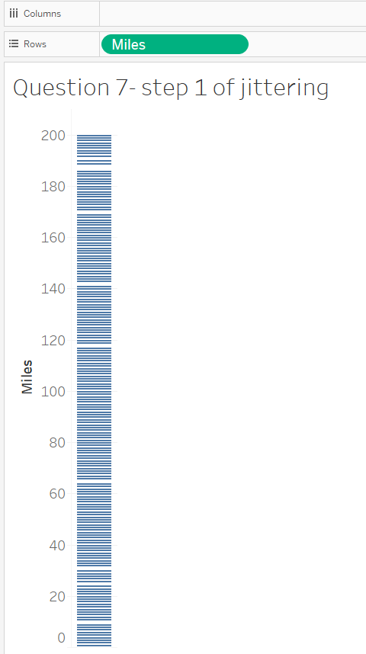
Maintenant, appliquez un filtre uniquement sur l’État de Californie. Nous pouvons voir que la plage est toujours de 0 à 200, mais il y a moins de lignes, cependant, certaines sont encore très proches les unes des autres.

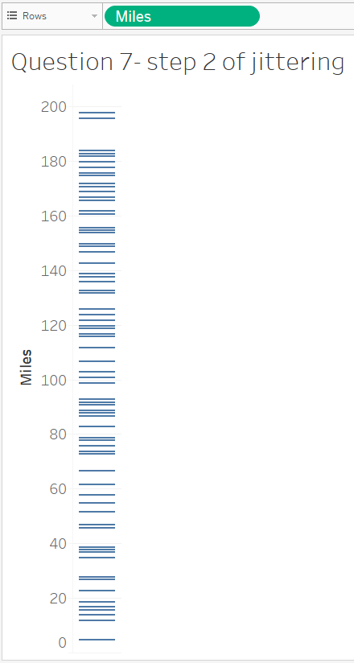
Maintenant, faites glisser la mesure « Index » que vous avez créée dans la zone Colonnes.

Changez le type de marques en cercle et vous devriez maintenant voir un nuage de points comme ci-dessous :
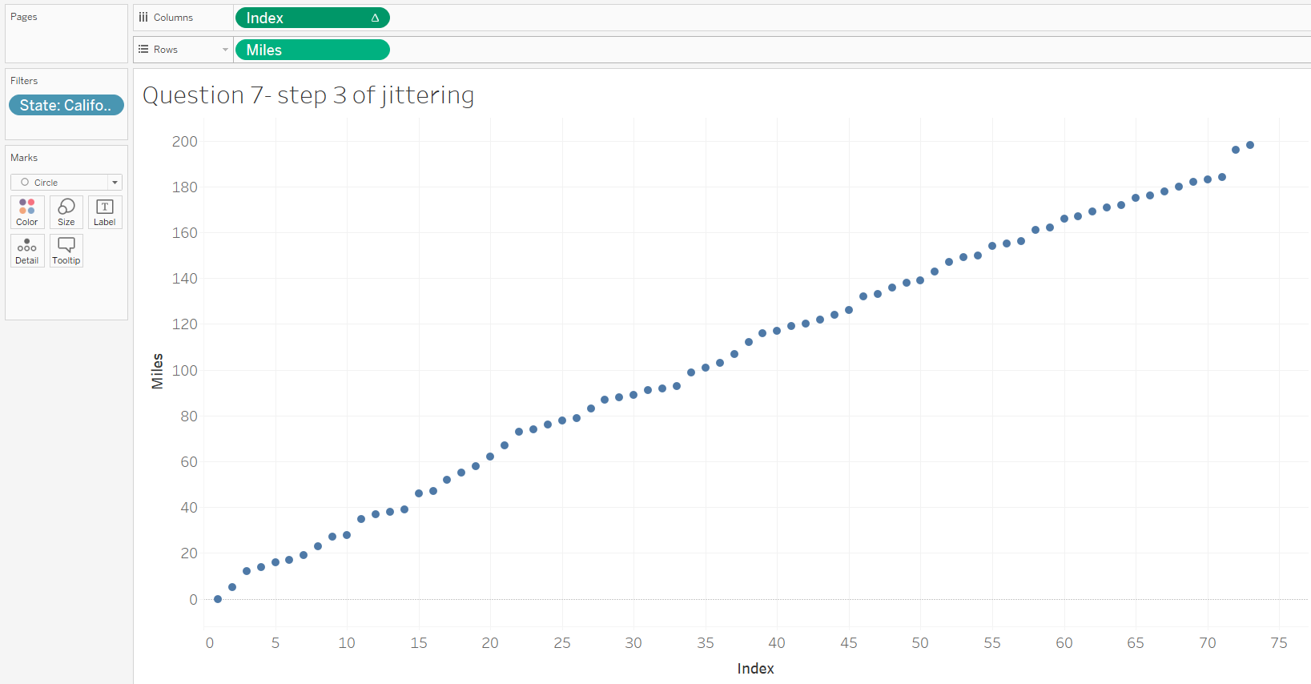
Enfin, faites glisser le « Ch_3_Data_Set_1 (Count) » vers les marques de taille.

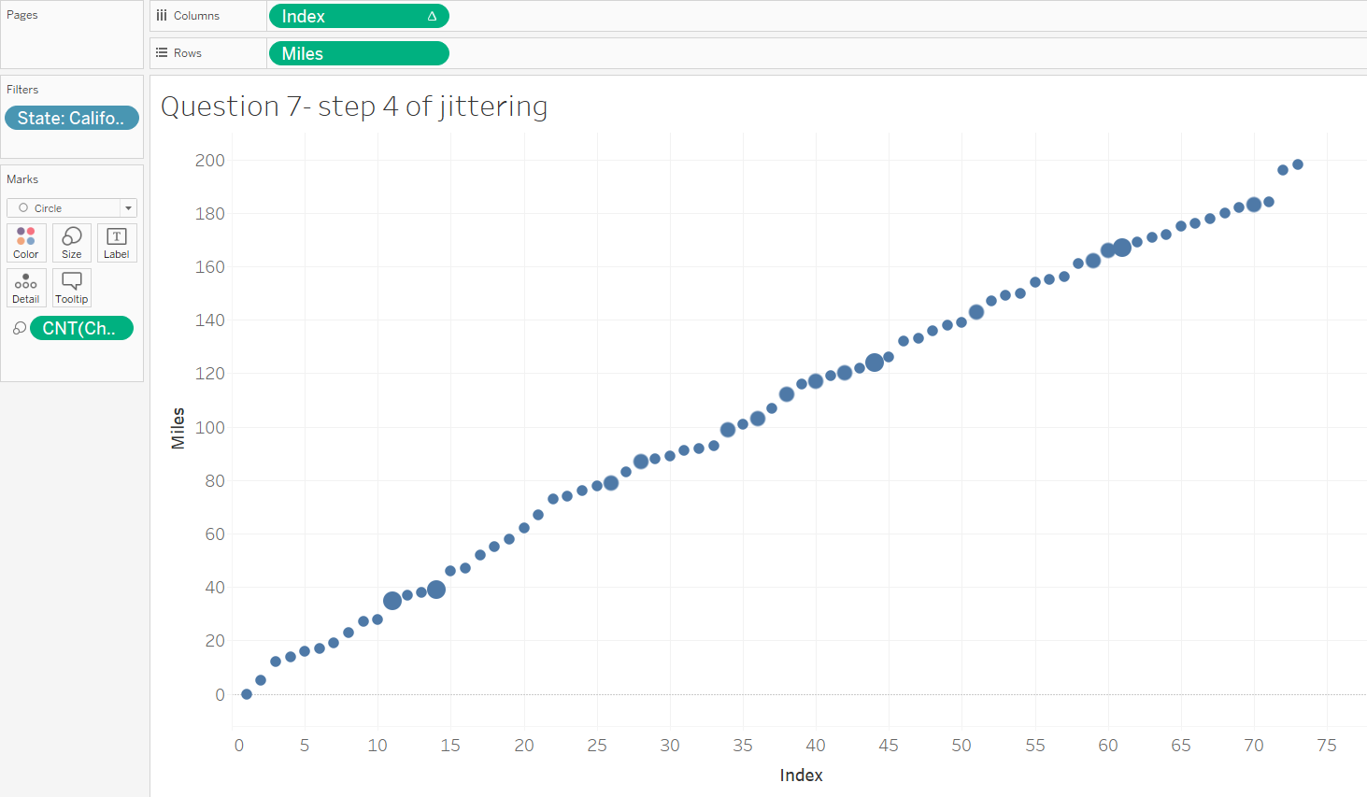
Cela pourrait être utile si l'État souhaite accorder une récompense différente pour chaque kilométrage parcouru par les employés. Ils auraient besoin de savoir de quoi il s’agit et combien il existe de niveaux de récompense. Ils peuvent le faire en utilisant la fonction « index » qui attribuera un numéro à chaque nombre de miles. En survolant le point de données, vous pouvez voir les kilomètres parcourus, combien de personnes ont parcouru ce nombre de kilomètres et quel était le nombre d'indices.
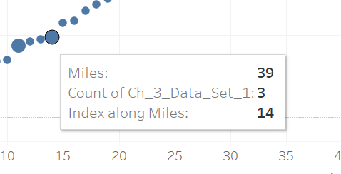
Par exemple, il y a un employé qui a couru 0 milles, il est d'indice 1. L'employé suivant a couru 5 milles et est d'indice 2. Lorsqu'il y a trois employés qui ont couru le même nombre de milles (39) par exemple, ce n'est pas le cas. Peu importe, l'indice est toujours de 14. L'indice suivant, 15, est une personne qui a couru 46 milles.

À l’aide du graphique que vous avez créé, quel est le nombre d’indices en Californie ? (Indice, regardez l'indice le plus élevé pour connaître le décompte) :

- 198
- 73
- 200
- Incapable de déterminer

Réponse à la question 7 :

Question 8 – Histogrammes

Une autre façon de visualiser les données de distribution consiste à utiliser un histogramme. Utilisons les mêmes données que précédemment, les données du coureur de la feuille 1. Tout d'abord, sélectionnez la mesure « Miles » dans l'onglet Données à gauche. L'ouverture de l'onglet Montre-moi en haut à droite vous donnera la possibilité de créer un histogramme (le graphique entouré en rouge) :

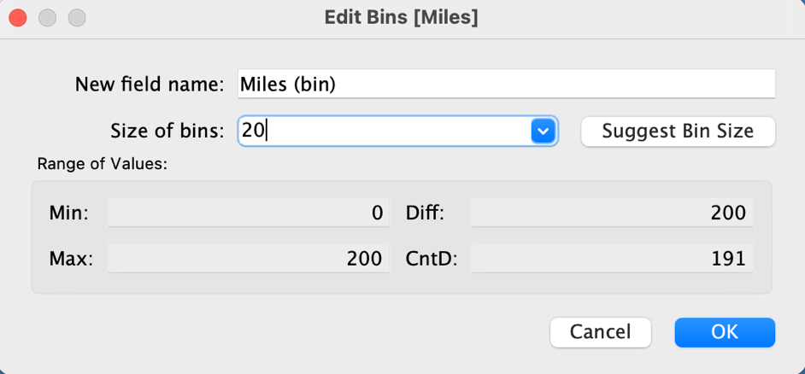
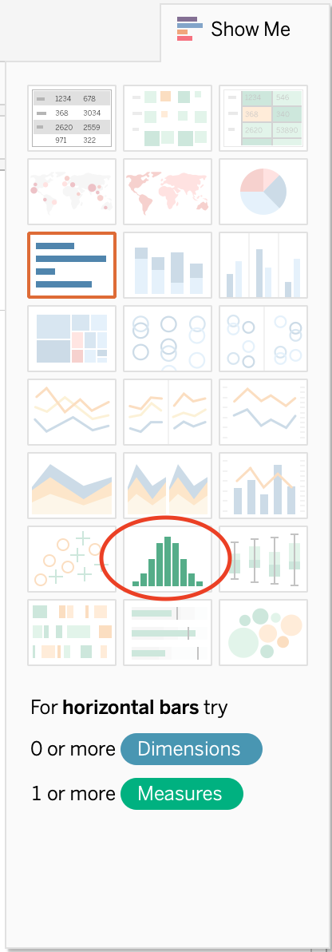
Cliquez dessus et Tableau générera automatiquement un histogramme avec le nombre de cases sur les colonnes. Dans l'onglet Données, vous verrez une nouvelle mesure appelée « Miles (bin) ». Cela détermine le nombre de cases dans votre histogramme. Pour changer cela, sélectionnez-le et cliquez sur la flèche à droite du texte « Miles (bin) ». Dans le menu déroulant, cliquez sur « Modifier », ce qui devrait alors vous donner la boîte de dialogue dans la figure ci-dessus. Ici, vous pouvez jouer avec les paramètres de vos bacs.

Définissez la taille du bac sur 20 et appuyez sur OK.

Lequel des éléments suivants ressemble à votre graphique ?

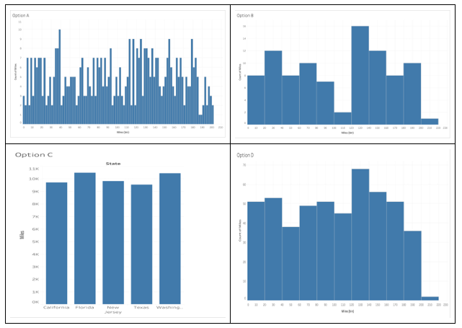

Réponse à la question 8 : | Option D

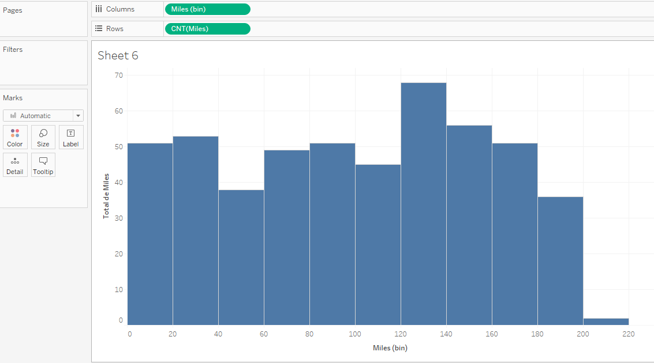

Question 9 – Nuage de points

Les nuages de points sont essentiels pour visualiser et comprendre la relation entre deux mesures. Nous souhaitons ici utiliser l'ensemble de données sur les jeux vidéo de la fiche 5 pour comparer les ventes de jeux en Amérique du Nord en fonction de leur classement.

Pour ce faire, placez la mesure « Rank » sur les colonnes et la mesure « NA Sales » sur les lignes. Tableau effectuera par défaut un calcul de somme pour les deux mesures, vous devez donc cliquer avec le bouton droit sur les deux et modifier les deux en dimensions. Cela générera automatiquement un nuage de points. Enfin, pour étiqueter notre tracé, placez la dimension « Nom » sur l'onglet Étiquette dans Repères.

À lequel des éléments suivants votre graphique ressemble-t-il le plus ?
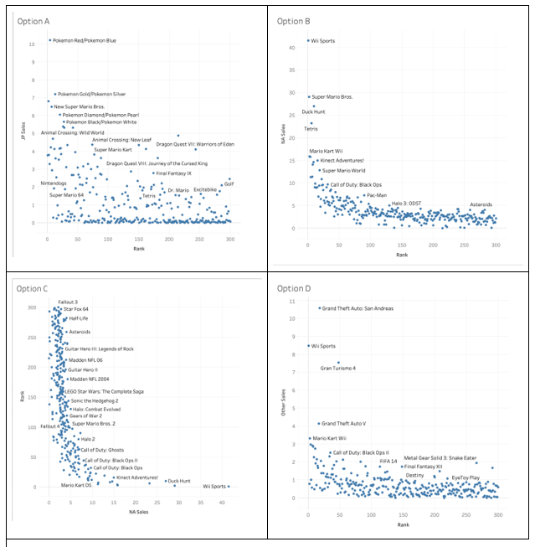

Réponse à la question 9 :

<<insérez votre capture d'écran>>

